油利宝手机接口说明
版本:20160704

修改日期 | 修改内容 | 修改人 | 备注
20160704

油利宝手机接口说明 1
通用约定 2
登录注册等 3
用户注册-获取验证码 3
用户注册-校验验证码 3
用户注册-设置密码 3
用户登陆 4
密码找回-获取验证码 4
密码找回-校验验证码 4
密码找回-重设密码 4
首页 5
获取新闻(GET) 5

通用约定
通讯方式：HTTP 请求
请求参数：目前使用UTF8编码
命令格式：请求PARAMS
返回格式：
- 如非特殊约定，固定返回response中的status参数
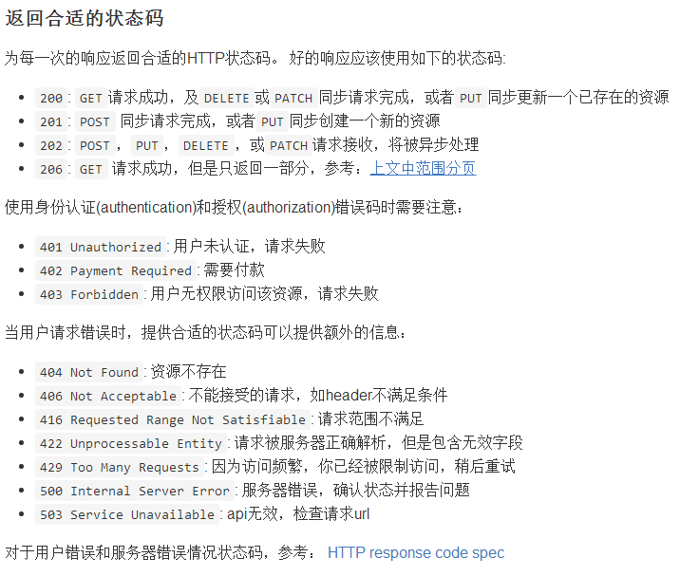
- Status 200时，为成功，json就是结果
- Status 400等错误时，返回{errorCode:特定的错误码,message:错误信息}
- 特殊约定的返回格式例外
- 默认{域名或服务器地址}这个代表，域名地址+版本号 /api/v1.0

公共参数约定：版本号version=1，用户标识userid，手机token ，用户设备号device_no，设备标识device（android，ios），加密校验串sign，时间戳timestamp

分页通用格式：
注意：用到分页的接口，可以传入pagesize（int类型）参数，以调整每页记录
data
{"page":1,//当前第几页
"pagesize":10,//每页记录数(默认为10)
"records":[{}]}

登录注册等

用户注册-获取验证码
地址 | {域名或服务器地址}/getCodes
参数 | 字段名 | 逻辑名 | 数据类型 | 约束 | 取值
参数 | mobile_no | 手机号 | String | NOT NULL
参数 | note | 备注 | String
返回 | {status:"_0000",message:"成功",data: ""}
说明 | 输入手机号，备注获取验证码  note：1,用户找回密码；2用户注册,3加油员密码找回

用户注册-校验验证码
地址 | {域名或服务器地址}/checkCodes
参数 | 字段名 | 逻辑名 | 数据类型 | 约束 | 取值
参数 | validateCode | 验证码 | String | NOT NULL
参数 | mobile_no | 手机号 | String | NOT NULL
返回 | {status:"_0000",message:"成功",data: ""}
说明 | 返回发送成功失败

用户注册-设置密码
地址 | {域名或服务器地址}/register
参数 | 字段名 | 逻辑名 | 数据类型 | 约束 | 取值
参数 | mobile_no | 手机号 | String | NOT NULL
参数 | pass | 密码 | String | NOT NULL | MD5后的密码
参数 | validateCode | 验证码 | String | NOT NULL
返回 | {"id":"5",”pass_level”,”1”}
说明 | Date数据为用户id  pass_level 为密码强度 1-级别低， 2-中等，3-高

用户登陆
地址 | {域名或服务器地址}/session
参数 | 字段名 | 逻辑名 | 数据类型 | 约束 | 取值
参数 | username | 用户名(手机号) | String | NOT NULL
参数 | password | 密码 | String | NOT NULL | MD5后的密码
返回 | {"data":{"id":"5"},"message":"成功"}
说明 | Data数据为用户id

密码找回-获取验证码
地址 | {域名或服务器地址}/getCodes.php
参数 | 字段名 | 逻辑名 | 数据类型 | 约束 | 取值
 | mobile_no | 手机号 | String | NOT NULL
 | note | 备注 | String | NOT NULL
返回 | {"message":"成功",  "status":"_0000",  "data":""}
说明 | 输入手机号，备注获取验证码  note：1,用户找回密码；2用户注册,3加油员密码找回

密码找回-校验验证码
地址 | {域名或服务器地址}/checkCodes.php
参数 | 字段名 | 逻辑名 | 数据类型 | 约束 | 取值
 | validateCode | 验证码 | String | NOT NULL
 | mobile_no | 手机号 | String | NOT NULL
返回 | {"data":"","message":"成功","status":"_0000"}
说明

密码找回-重设密码
地址 | {域名或服务器地址}/findPass.php
参数 | 字段名 | 逻辑名 | 数据类型 | 约束 | 取值
参数 | mobile_no | 手机号 | String | NOT NULL
参数 | newpass | 新密码 | String | NOT NULL | MD5后的密码
参数 | validateCode
返回 | {"data":"pass_level":”1”,"message":"成功","status":"_0000"}
说明 | pass_level 为密码强度 1-级别低， 2-中等，3-高

首页

获取新闻(GET)
地址 | {域名或服务器地址}/news
参数 | 字段名 | 逻辑名 | 数据类型 | 约束 | 取值
返回 | [  {  "address": "gaokao.com/title/11111",  "id": 1,  "image": "1",  "title": "华大发免费避孕套"  },  {  "address": "gaokao.com/22222",  "id": 2,  "image": "2",  "title": "清华大学申请破产"  }  ]
说明 | address文章地址  id 唯一id  image 首页缩略图地址  title 首页文章标题  默认第一页的接口，由于这个可能数据很大所以做分表分接口处理

获取新闻(GET)
地址 | {域名或服务器地址}/news/:pageNo
参数 | 字段名 | 逻辑名 | 数据类型 | 约束 | 取值
返回 | [  {  "address": "gaokao.com/title/11111",  "id": 1,  "image": "1",  "title": "华大发免费避孕套"  },  {  "address": "gaokao.com/22222",  "id": 2,  "image": "2",  "title": "清华大学申请破产"  }  ]
说明 | 按页抓取新闻，pageNo是页面的编号，每页十个 []表示空没有数据

